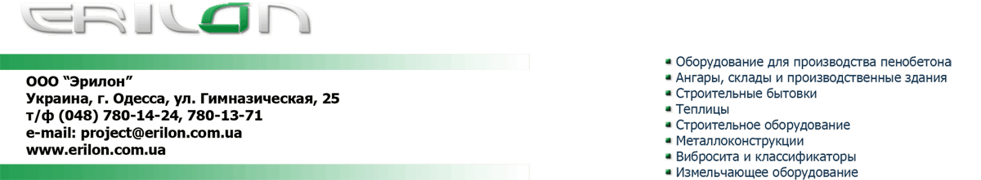

ПРАЙС-ЛИСТ
на героторные насосы
от 30 марта 2009г.

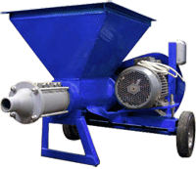
Сегодня героторные растворонасосы - это техника максимально адаптированная к реальным условиям современного монолитного строительства, преимуществами которых являются оптимальный баланс между высокой производительностью, благоприятной ценой и небольшими эксплуатационными затратами.
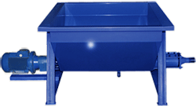

Технические характеристики бетононасосов:

Параметры | Значение
Производительность (мах), м³/час | до 15
Емкость накопительного бункера, л | 1000
Дальность подачи вертикаль, м | до 40
Дальность подачи горизонталь, м | до 200
Потребляемая мощность двигателя, кВт | до 15
Частота вращения шнека, об/мин | 360
Частота вращения электродвигателя, об/мин | 750
Вес, кг | до 1000

Характеристика бетононасосов и их стоимость:

Наименование | Номинальная производительность  (мах), м³/час | Потребляемая мощность,  кВт/ч | Цена, грн
НГ-2 | 2,0 | 5,5 | 16 400,00
НГ-3 | 3,5-4,0 | 7,5 | 21 400,00
НГ-5 | 1-5,0 | 9,0 | 23 400,00
НГ-7 | 1-7,0 | 10,5 | 25 400,00
НГ-10 | 1-10,0 | 11,0 | 30 200,00
НГ-12 | 1-12,0 | 12,5 | 34 200,00
НГ-15 | 1-15,0 | 15,0 | 40 200,00

